

獎勵藝術教育創新教學設計及教材研發

陳建仲 蔡瑋琳 劉香君
地心探險隊

摘要
設計一個兼具藝術性、教育性與趣味性，又符合九年一貫課程創新改革精神的課程教材，是我們設計的重點。
以「地心」為主題，從運動會「踩街嘉年華」為序幕，進階為「小地心人名模秀」的藝術市集，達到活動高潮的課程，統整結合了不同的藝術類別。透過鑑賞、創作、應用的學習歷程，以科幻、虛擬、抽象概念為主軸，以視覺、音樂、表演探索未知的世界，並與現代藝術精神相結合。
在此學習過程中，小朋友透過學校本位課程特色、地域環境觀察，發揮高度想像力，爲地球人與地心人作最佳代言。並從不同時空背景的音樂作品中，聆賞因為節奏、和聲、配器法等不同創作手法，營造出音樂的不同風格魅力。在音樂戲劇張力的引導下，感受並創作出一個個表演的新作品。
期待透過創新的教學設計，除了引導孩子以知性的科學研究方法了解宇宙星空外，更透過人文藝術的表現手法、展現對宇宙萬物的人文關懷。

地 心 探 險 隊
目 次
壹、課程基本資料……………………………………………… | 1
一、學習領域…………………………………………………… | 1
二、主題名稱…………………………………………………… | 1
三、教學對象…………………………………………………… | 1
四、教學節數…………………………………………………… | 1
貳、課程設計說明……………………………………………… | 2
一、設計理念…………………………………………………… | 2
二、學生時態分析……………………………………………… | 3
三、課程架構圖………………………………………………… | 4
四、主題活動架構表………………………………………… | 5
五、教學總目標與單元目標……………………………… | 7
六、教學領域統整架構……………………………………… | 8
七、教學方法…………………………………………………… | 8
八、教學流程圖………………………………………………… | 9
參、教學內容與計畫.………………………………………… | 10
一、單元活動一………………………………………………… | 10
二、單元活動二………………………………………………… | 14
三、單元活動三………………………………………………… | 18
肆、學習評量……………………………………………………… | 23
伍、教學成果與檢討…………………………………………… | 24
陸、參考資料……………………………………………………… | 25
一、書目………………………………………………………… | 25
二、曲譜………………………………………………………… | 25
三、網站………………………………………………………… | 25
四、影音資料…………………………………………………… | 26
柒、補充資料……………………………………………………… | 26
附件一：『大開眼界』學習單
附件二：〈小小地心人之歌〉曲譜
附件三：『地心祭典』音樂學習單
附件四：創意造形設計單
附件五：回饋與省思評量單
附件六：作曲家游昌發先生簡介
附件七：教師評量表

壹、課程基本資料：
一、學習領域：藝術與人文領域
二、主題名稱：地心探險隊
三、教學對象：國小六年級學生
四、教學節數：共360分鐘，9節課
（一）教學時程分析
單元主題  （教學總時數） | 單元活動  （單元時數） |  | 教學時程
地心探險隊  （40*9） | 前進地心（40*3） | 大開眼界 | 第一週  第二週  第三週
地心探險隊  （40*9） | 前進地心（40*3） | 地心一日 | 第一週  第二週  第三週
地心探險隊  （40*9） | 前進地心（40*3） | 綜『藝』萬花筒 | 第一週  第二週  第三週
地心探險隊  （40*9） | 小小地心人  （40*3） | 看我變臉 | 第一週  第二週  第三週
地心探險隊  （40*9） | 小小地心人  （40*3） | 奇裝異服大車拼 | 第一週  第二週  第三週
地心探險隊  （40*9） | 小小地心人  （40*3） | 地心祭典 | 第一週  第二週  第三週
地心探險隊  （40*9） | 地心歷險記  （40*3） | 超級伸展台 | 第一週  第二週  第三週
地心探險隊  （40*9） | 地心歷險記  （40*3） | 奇幻旅程啟航 | 第一週  第二週  第三週
地心探險隊  （40*9） | 地心歷險記  （40*3） | 歷險歸來 | 第一週  第二週  第三週
（二）教學節數說明：
本校五、六年級藝術與人文領域課程規劃為每週三節課，由兩位授課教師依據不同單元課程屬性，彈性調整每週音樂、視覺與表演藝術的節數。在此主題活動中，欣賞與體驗音樂的部分有兩節課、視覺綜合媒材創作的部分有三節課、協同教學表演藝術的部分有兩節課，最後一節欣賞與回饋的課程亦是由兩位藝術與人文領域老師協同教學，進行整個主題活動的回顧。
教學時程 | 第一週 |  |  | 第二週 |  |  |  | 第三週
教學活動 | 活動1 | 活動2 | 活動3 |  | 活動4 | 活動5 | 活動6 |  | 活動7 | 活動8 | 活動9
音樂 |  | ◎ | ◎ |  |  |  | ◎ |  |  | ◎ | ◎
視覺藝術 | ◎ |  | ◎ |  | ◎ | ◎ |  |  | ◎ | ◎ | ◎
表演藝術 |  |  |  |  |  |  |  |  | ◎ | ◎ | ◎
貳、課程設計說明：
一、設計理念（課程設計簡介）：
（一）設計緣起：
好萊塢以『外星人』為題材製作的影片，如《ID 4》、《異形》、《星際終結者》、《星際大戰》等，不僅部部劇情扣人心弦，一個個造型特異的「外星人」，更添増外星人予人的神秘感。
台北市的小朋友在教育局規劃下，五年級的時候，所有學校就會安排參觀天文館的校外教學行程。小朋友在天文館中，經過宇宙旅程的洗禮，體驗浩瀚星空的無垠，面對一顆顆如球般的星球，除了探索球體外表的各種現象與生命，同時也對球體內部的構造與活動方式產生了無比的好奇心。
「地心探險隊」主題課程，就在這樣的情況下萌芽了。
我們構想一個以科幻為主軸的藝術與人文課程，透過完整的教學步驟、帶領孩子幻想進入星球內部、探索那未知的世界。除了引導孩子以知性的科學研究方法了解宇宙星空外，更透過人文藝術的表現手法、展現對宇宙萬物的人文關懷。
（二）發展過程：
1.主題的發展：
本校歷年運動會的運動員進場，皆以「踩街嘉年華」的方式進行，並成為本校極富特色的本位課程之一。此屆六年級學生，參與過的課程實驗計畫有：
三年級（2003年）：海底總動員；
四年級（2004年）：神鬼大會串；
五年級（2005年）：森林派對。
所以，此教學實驗課程，是一較虛擬性的主題，極富挑戰性，相信孩子在具備基礎能力的前提下，能夠接受挑戰。教師亦希望此活動能連結孩子在小學的最後一次運動會，讓他們留下難忘的回憶。因此，我們構思以運動會「踩街嘉年華」為過程，設計個人的裝扮造型後，以「小地心人名模秀」的進階藝術市集做為活動高潮。
2.教學方向的確立：
當確立以「地心」為教學主軸，我們蒐集台灣目前與「地心」相關的教學素材，覓得九歌兒童書房出版，張寧靜先生所著童話故事《地心歷險記》；與作曲家游昌發先生的音樂劇《地心一日》。兩者對「地心」的情境幻想，提供了教學者具體的教學方針。
科幻片的「配樂」，製造緊張、懸疑的效果，往往讓劇情的發展能更扣人心弦。西方音樂以不同的旋律、節奏、和聲、配器，在各個時代皆有不同情境、不同張力的作品。
我們計畫透過教學步驟，帶領孩子穿越時空，在不同時代的音樂作品中，尋找「地心人」活動的背景音樂，結合孩子的想像，在藝術市集的伸展台上，讓一個個「小地心人超級名模」秀出一段段屬於孩子的異想世界。

二、學生實態分析：
（一）地域文化分析：
火山仍然活躍的陽明山，是台北市的後花園。地熱谷、小油坑等時時冒煙的地底下活動，是伴隨著小朋友成長的長年經驗。台北市得天獨厚擁有設備冠全台的台北市立天文館，小朋友更可以隨時前往蒐集星際素材。本校位居台北市中心，不論自然環境、或科技人文，都提供小朋友對未知世界想像的基礎。
（二）先備經驗分析：
本校六年級學生，已多次參與開放空間的踩街活動，在自製造型與合作演出的經驗上已有相當基礎；此外，因演出經驗豐富（孩子自三年級開始，每年參與學校自辦音樂發表會，每個孩子都有上台的機會），學生在自由分組與表演設計有相當多創新的想法。
（三）授課時數分析：
本校今年度藝術與人文領域課程時數為每週三節課，由兩位老師共同任教音樂、視覺與表演藝術三個科目。因此，表演藝術的學習範疇，由兩位老師協同教學，配合學習單元調整學習時數，以獲得最佳學習成效。
（四）學習默契分析：
本屆六年級學生，自四年級開始，皆由同一組藝術與人文教師團隊協同教學指導，與教學者產生學習默契，很容易進入教學者營造的各種學習情境。
（五）資訊素養分析：
本校學生的資訊課程透過資訊組長與系管師的悉心規劃、分工教學，使學生在電腦的操作與使用上有相當程度的水平。每位學生對於使用電腦搜尋資料與整理資料，均為十分稀鬆平常之事，也是人人必備的基本能力。
（六）合作學習情形：
由於少子化的現象普遍存在，教學者發現大部分學生在合作學習活動中，仍難免存在以自我為中心的思考模式。此種情形在獨立學習上較不明顯，但在團體分組合作分工的模式時，則易被突顯出來。尤其在尊重他人發表與欣賞他人作品展演的態度上，有待教學者繼續努力。

三、課程架構圖：
認
知
體
驗
創
作
思
考
欣
賞
表
演
小
小
地
心
人
地
心
歴
記
地
心
險
大
開
眼
界
地
心
一
日
綜
『藝』
萬
花
筒
看
我
變
臉
奇
裝
異
服
大
車
拼
地
心
祭
典
進
前
超
級
伸
展
台
奇
幻
旅
程
航
啟
歴
險
歸
來
地心探險隊
四、主題活動架構表：

主題

教師：
單槍投影機、電腦、引導故事、學習單、教學投影片、樂器

學生：
收集裝飾性材料、彩畫用具、尋找表演用音樂
教師：
單槍投影機、電腦、學習單、攝影機、音樂合成、剪接影片

學生：
完成的裝扮與道具
二、小小地心人

一、前進地心

1.鼓勵學生能於本主題活動進行前蒐集相關資料或圖片，提高對學習的慾望。
2.能藉由音樂劇的歌詞意境，想像地心中各種情景與地面的差別，增添小朋友對地心的幻想與憧憬。
3.能與同學討論生活中可再回收資源的使用，養成珍愛物品、不浪費的好習慣。
1.能善用既定的媒材想像、改造與創作。
2.能根據自己的想法，用筆記下創作說明。
3.能學習運用蒐集來的裝飾材料妝點自己的裝扮。
4.能透過古典與現代音樂作曲家的作品，認識不同演奏方式的作品表現力。
5.能透過角色造形設計，能充份發揮個人創意。
三、地心歷險記
1.能與小組合作學習，整合同組意見與想法，共同表演。
2.能結合音樂、盡情延展肢體的可能性，並享受同儕合作的樂趣。
3.能欣賞與尊重他人的想法，用適切的語言、文字表達出來。
地心探險隊
一、能認識本土音樂家的創作，了解不同樂曲的特色。
二、能自信展現自我肢體，並欣賞他人演出。
四、能與同學分工合作、討論與表演。
9節（360分鐘）
三、能嘗試蒐集各種不同媒材並創作自我造型。
教師：
單槍投影機、電腦、學習單、教學投影片、音樂CD

學生：
裝飾性材料、彩畫及勞作用具、尋找表演用音樂

課程目標

時間

子題

單元
目標

教學資源

（一）大開眼界
1.引起動機與興趣
2.閱讀指導與分享
（二）地心一日
1.音樂劇欣賞與發表
2. 習唱小地心人之歌
（三）綜『藝』萬花筒
1.討論音樂尋找的心得
2.進行生活中媒材特搜
3.討論限定媒材的創作空間與想像延伸
（一）看我變臉
1.解構、彩繪紙漿面具
2.裝飾紙漿面具
（二）奇裝異服大車拼
1.解構輕便型雨衣
2.地心探險服裝大改造
（三）地心祭典
1.聆聽古典與現代音樂
2.分享音樂的特色
3.討論第心音樂的特色
（一）超級伸展台
1.拼裝、組合裝扮
2.各討論探險旅程趣事
3.表演地心歷險過程
（二）奇幻旅程啟航
1.透過踩街轉換舞台
2.配合音樂啟動旅程
（三）歷險歸來
1.欣賞全班的表演
2.分享欣賞的心得
3.回饋與省思
1.引導與啟發
2.鑑賞教學
3.討論與發表
4.創作技術協助
5.統整與歸納
6.遊戲
7.生活應用
1.鼓勵與讚賞
2.鑑賞教學
3.討論與發表
4.統整與歸納
5.回饋與省思
1.討論評量
2.發表評量
3.態度評量
4.資料收集
5.學習單
6.創作評量
1.討論評量
2.發表評量
3.態度評量
4.學習單
5.創作評量
6.資料收集
1.討論評量
2.發表評量
3.態度評量
4.學習單
5.創作評量
6.回饋與省思
1.引導與啟發
2.鑑賞教學
3.討論與發表
4.紀錄分享
5.統整與歸納
6.體驗音樂
7.欣賞教學

主要
教學
活動

教學
策略

教學
評量

五、教學總目標與單元目標：
（一）課程總目標：
1.探索與表現：
學生能探索生活中的音樂與可再利用的媒材，運用不同形式從事藝術表現與創作，豐富生活與心靈。
2.審美與理解：
使學生能透過審美及想像表演活動，體認不同藝術表現風格、型式及其文化脈絡，尊重他人與珍視自己的創作及表現，並熱忱參與多元文化的藝術活動。
3.實踐與應用：
使學生能了解藝術與生活的密切相關性，透過藝術活動增強對環境的覺知、拓展藝術的宏觀視野，尊重與了解藝術創作，並能身體力行，實踐於生活中。
（二）教學單元目標：
單元名稱 | 教學性質 | 教學單元目標 | 十大基本能力 | 分段能力指標
前  進  地  心 | 認  知  、  體  驗 | 1.鼓勵學生能於本主題活動進行前蒐集相關資料或圖片，提高對學習的慾望。  2.能藉由音樂劇的歌詞意境，想像地心中各種情景與地面的差別，增添小朋友對地心的幻想與憧憬。  3.能與同學討論生活中可回收資源的再使用，養成珍愛物品、不浪費的好習慣。 | 了解自我與發展潛能  欣賞、表現與創新  表達、溝通與分享  尊重、關懷與團隊合作  文化學習與國際了解  規劃、組織與實踐  主動探索與研究  獨立思考與解決問題 | 1-3-1  1-3-2  1-3-3  2-3-6  2-3-8  2-3-9  3-3-11  3-3-12
小  小  地  心  人 | 創  作  、  思  考 | 1.能善用既定的媒材想像、改造與創作。  2.能根據自己的想法，用筆記下創作說明。  3.能學習運用收集來的裝飾材料妝點自己的裝扮。  4.能透過古典與現代音樂作曲家的作品，認識不同演奏方式的作品表現力。  5.能透過角色造形設計，能充份發揮個人創意。 | 了解自我與發展潛能  欣賞、表現與創新  表達、溝通與分享  尊重、關懷與團隊合作  規劃、組織與實踐  獨立思考與解決問題 | 1-3-1  1-3-2  1-3-3  1-3-4  2-3-8  2-3-9  3-3-11
地  心  歷  險  記 | 表  演  、  欣  賞 | 1.能與小組合作學習，整合同組意見與想法，共同表演。  2.能結合音樂、盡情延展肢體的可能性，並享受同儕合作的樂趣。  3.能欣賞與尊重他人的想法，用適切的語言、文字表達出來。 | 了解自我與發展潛能  欣賞、表現與創新  表達、溝通與分享  尊重、關懷與團隊合作  規劃、組織與實踐  主動探索與研究  獨立思考與解決問題 | 1-3-1  1-3-2  1-3-3  1-3-4  2-3-7  2-3-8  2-3-9  3-3-11  3-3-13
六、教學領域統整架構：
認識大自然的奧秘
了解鐘乳石地形特色
菊島之旅
自然與生活科技
創意大挑戰

故事導讀
地心探險隊
語文
綜合
繞場踩街遊行
藝術與人文
欣賞發表

Part1：前進地心
（音樂、視覺藝術）
Part3：地心歷險記
（音樂、視覺、表演藝術）

Part2：小小地心人
（音樂、視覺藝術）

探索肢體語言

體驗素材與主題的關係
角色裝扮設計、製作

習唱〈小地心人之歌〉
想像、發表與展演

地心祭典音樂賞析

欣賞、回饋與分享

角色裝扮設計、製作
尋找音樂與創作媒材

七、教學方法：
（一）在學習情境方面：
教室營造出各種科幻情境，「黑光」的布置手法，使學生如置身漆黑地心中。並利用晨光活動播放背景音樂，讓小朋友可隨時想像在地心生活的情景，能以肢體創作小地心人的活動，引發學習動機。
（二）在發展技能方面：
透過教學投影片的引導，不論是在肢體的延伸展演，或是樂器曲的欣賞、分析，媒材的組合與創作，提供充裕的時間和機會在不同情境實地創作。
（三）在教學概念方面：
尊重學生不同詮釋與解決問題的方式，以鼓勵、讚美代替責罵與制式創作教學，期望帶給學生不同的思考角度與更多元的創作空間。
（四）在培養態度方面：
以熱誠、積極、開放、創意的學習指導態度影響學生，期望學生學到的是帶得走的實際能力。
（五）在教學模式方面：
教師在教學前嫻熟本領域的教學方向，由兩位教師協同教學指導本單元的教學活動，針對不同班級學生特性調整適當班級經營，並配合全年級的綜合活動課，由各班分組對同一段背景音樂作不同的詮釋表演，互相觀摩、欣賞。

八、教學流程圖：
共360分鐘
活動一：前進地心
（視覺藝術、音樂） 120分鐘
認知、體驗
一、大開眼界………………..…………….…….40分鐘
◎引起動機與興趣
◎蒐集相關資料與圖片
二、地心一日……………….……………………40分鐘
◎音樂劇欣賞、發表
◎討論音樂選取的方式
三、綜『藝』萬花筒………………………….…40分鐘
◎綜合音樂、視覺元素探索創作設計
◎學習、體驗、分享、發表

活動二：小小地心人
（音樂、視覺藝術綜合媒材創作） 120分鐘
想像、創作

一、看我變臉………..……………………..…….40分鐘
◎欣賞、設計、創作
二、奇裝異服大車拼…………………..…..….…40分鐘
◎欣賞、設計、創作
三、地心祭典………..……………………..…….40分鐘
◎認識古典與現代音樂的表現方式

活動三：地心歷險記
（音樂、視覺、表演藝術） 120分鐘
發表、欣賞

一、超級伸展台………..……………………..….40分鐘
◎裝扮組合、觀摩
◎討論地心歷險表演創作
二、奇幻旅程啟航………………………………..40分鐘
◎地心探險隊正式出發
三、歷險歸來………..……………………..…….40分鐘
◎回饋與醒思、心得分享

參、教學內容與計畫
一、單元活動一：前進地心（三節120分鐘）
單元活動 | 能力  指標 | 活動內容 | 學生先備能力 | 教師教學策略 | 教學  資源 | 教學  評量
前  進  地  心 | 1-3-1  1-3-2  1-3-3  2-3-6  2-3-8  2-3-9  3-3-11  3-3-12 | （一）大開眼界  1.引起動機與興趣  2.特殊地形資訊蒐集  3.閱讀指導與分享  （二）地心一日  1.音樂劇欣賞與發表  2. 習唱〈小地心人之歌〉  3.激發尋找音樂的因子  （三）綜『藝』萬花筒  1.討論音樂尋找的心得  2.進行生活中媒材特搜  3.討論限定媒材的創作空間與想像延伸 | 1.資料蒐集能力  2.觀察力  3.媒材蒐集能力  4.想像力  5.造形設計能力  6.音樂欣賞 | 1.引導與啟發  2.鑑賞教學  3.討論與發表  4.紀錄分享  5.統整與歸納 | 教師：  單槍投影機、電腦、引導故事、學習單、教學投影片  學生：  蒐集裝飾性材料、彩畫用具、尋找表演用音樂 | 1.討論評量  2.發表評量  3.態度評量  4.資料蒐集  5.學習單  6.創作評量
教學活動過程
（一）大開眼界 40分鐘
1.主題活動預告
配合本主題活動的教學，於課程進行前二至三週，提示即將進行的教學活動主題與神秘的地底世界有關，鼓勵學生收集關於地心傳說與地底特色地形介紹等各種資訊。
2.引起動機（15分鐘）
（1）以教師自製的教學投影片引導，帶領學生進入本主題教學活動，並引導其成為地心探險隊成員。
（2）請學生將蒐集的資訊夾在教室周邊的鐵絲上，並分享與討論蒐集心得。
3.資料統整與發表（20分鐘）
（1）請學生透過學習單問題，回答自己在收集資料的過程中所感受到的喜悅或面臨的困境。
（2）透過與他人分享及閱讀到的資訊，記錄自己對於此主題的感受與想法。
4.下次活動預告（5分鐘）
請學生對於到地心探險的造型，在家先構思，將於下次課堂中完成。
教學提示：
1.在活動預告時，結合學生的先備經驗，使學生清楚明白資料收集的方式可透過網路、報章雜誌、書籍、訪談…等。
2.引導學生蒐集資料的方向，可提示五年級社會課學習到的台灣地形特徵與六年級自然課的單元。使學生清楚明白收集資訊的方向，降低收集資料的難度也增加蒐集資料的時效性。
3.利用學習單統整學生蒐集資料的經驗，並了解學生的學習情形對於學習有極大的助益，宜積極正向鼓勵。

（二）地心一日 40分鐘
1.主題活動預告
配合本主題活動的教學，於課程進行前一週，分發〈小地心人之歌〉樂譜，鼓勵學生事先閱讀歌詞、樂譜，想像歌詞中的意境。
2.引起動機（15分鐘）
教師播放音樂劇《地心一日》演出影片，帶領學生體驗地心的活動情境，並引導其成為地心探險隊成員。
3.習唱〈小地心人之歌〉（25分鐘）
（1）透過〈小地心人之歌〉的演唱學習，了解生活在地心中，食衣住行的特別，以及地心人與地球人的不同之處。並感受歌曲清新、具中國風的特殊曲趣。
（2）認識台灣當代重要作曲家游昌發先生的事蹟，了解作曲家以作品為窗口，在樂曲中充分展現其創作理念，與作品的特殊風格。
4.下次活動預告（5分鐘）
請學生對於到地心探險的背景音樂，先行尋找，將於下次課堂中分享。
教學提示：
1.在活動預告時，結合學生的先備經驗，讓學生清楚明白預讀樂譜的方法。
2.〈小地心人之歌〉是音樂劇《地心一日》中重要的橋段，進行音樂劇賞析的活動時，提醒學生觀察地心人的扮相、言談，與地球人的差異性。
3.〈小地心人之歌〉採用以五聲音階為主的曲調，旋律相當重視語韻的抑揚。提醒學生習唱此曲時，宜感受樂曲獨特的風格。

（三）綜『藝』萬花筒 40分鐘
1.媒材特搜隊（15分鐘）
（1）利用教學投影片與學生們一同分享生活中的無限可能。
（2）一起討論各種地心人的造型裝扮可能性，並透過發表，延伸創意與想像的無限空間。
（3）提醒造形設計的重點，為自己的造形加分。
（4）請孩子們盡可能的去尋找生活中可再利用的素材，無法再穿的衣服、襪子、毛巾等，加以改裝後都會是很好的資源。
2.尋找地心音樂（10分鐘）
（1）討論地心音樂的可能性。
（2）請學生發表在生活中聽到的音樂有哪些適合地心探險的情境。
（3）分享帶音樂來校同學的音樂，並發表感受。
3.創意發明家（10分鐘）
（1）透過教學投影片介紹本主題活動所提供的限定媒材。
（2）討論紙漿面具與輕便型雨衣的變化可能性。
（3）如何以此兩項媒材呈現主題的裝扮呢？--為本段落教學重點。
4.下次活動預告（5分鐘）
請學生針對自己的造形設計，將裝飾材料及道具事先備齊。
教學提示：
1.教學投影片的製作內容不針對某種限定的素材探索，重點在提醒生活資源可再利用的重要性，提供學生多樣化的選擇。
2.造形設計的方式已透過四、五年級的訓練，且在前一課堂中預告活動，因此本項創作為在校完成。
3.在尋找地心音樂活動時，教師必須於課前先行準備幾種不同音樂曲風的曲子。以備某些班及學生未選取音樂，可於課堂中聆聽教師準備的不同選擇，免得活動開天窗。
裝飾材料介紹
  毛線  包裝繩 |  | 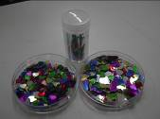  亮片
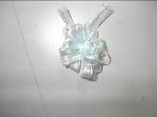  包裝用花  羽毛 | 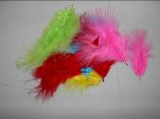 | 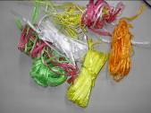  塑膠繩
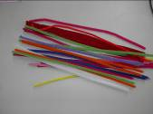  毛根  金蔥線 |  | 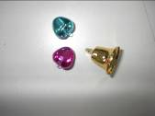  鈴鐺

教學活動剪影
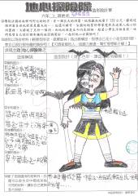  造形設計1 | 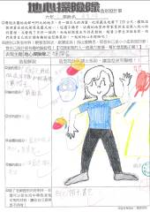  造形設計2 | 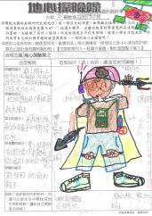  造形設計3
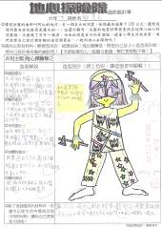  造形設計4 | 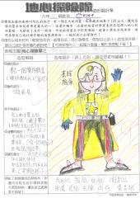  造形設計5 | 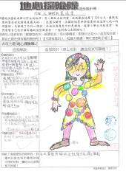  造形設計6
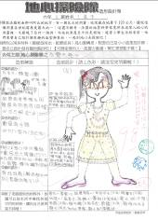  造形設計7 | 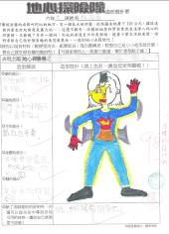  造形設計8 | 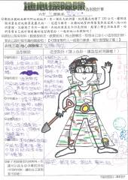  造形設計9

二、單元活動二：小小地心人（三節120分鐘）
單元活動 | 能力  指標 | 活動內容 | 學生先備能力 | 教師教學策略 | 教學  資源 | 教學  評量
小  小  地  心  人 | 1-3-1  1-3-2  1-3-3  1-3-4  2-3-8  2-3-9  3-3-11 | （一）看我變臉  1.解構、彩繪紙漿面具  2.裝飾紙漿面具  （二）奇裝異服大車拼  1.解構輕便型雨衣  2.地心探險服裝大改造  （三）地心祭典  1.體驗各種不同風格音樂  2.選出音樂風格符合地心主題的音樂片段  3.穿越時光隧道，深入認識不同時代樂曲的創作內涵。 | 1.媒材蒐集能力  2.想像力  3.造形設計能力  4.音樂欣賞  5.創作能力 | 1.引導與啟發  2.鑑賞教學  3.討論與發表  4.創作技術協助  5.統整與歸納 | 教師：  單槍投影機、電腦、學習單、教學投影片、音樂、剪接影片  學生：  裝飾性材料、彩畫及勞作用具、尋找表演用音樂 | 1.討論評量  2.發表評量  3.態度評量  4.學習單  5.創作評量
教學活動過程
（一）看我變臉 40分鐘
1.引起動機（5分鐘）
（1）以教師自製的教學投影片引導，激發學生創作面具的熱情與慾望。
（2）請學生發表對紙漿面具創作的想像與可行性。
2.實際創作（30分鐘）
（1）請學生針對自己的設計與想法選擇是否裁剪面具。
（2）請學生以彩畫用具彩繪紙漿面具。
（3）彩繪完成面具噴上透明漆。
（4）以裝飾材料裝飾彩繪、噴漆完成的面具。
3.下次活動預告（5分鐘）
請學生針對下次上課要創作的服裝，收集好裝飾材料並帶來。
教學提示：
1.指導學生在面具的創作上根據主題與自己的設計定位發揮。
2.裁剪紙漿面具時，必須嚴肅的提醒美工刀與剪刀的使用安全，使學生以謹慎的態度來裁切。而對於面具臉部轉折處的裁切，教師可適時提供技術性的指導。
3.教師必須解說噴透明漆過程的步驟，並提醒噴嘴對準作品的重要性，以維持創作過程的安全性。
4.使用危險性較高的勞作工具時，教師必須以非常嚴肅的態度不斷提醒學生安全性。並建議控制某些危險工具的用量，像是熱熔槍、打洞用尖錐子、美工刀等。
教學活動剪影
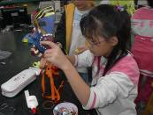  妝點面具 | 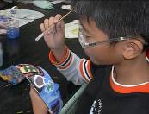  彩繪面具 | 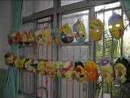  作品噴漆晾乾
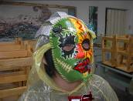  我的面具肯定嚇走地底下的怪獸 | 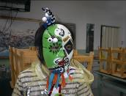  比酷、比炫，我也是輸人不輸陣的啦！ | 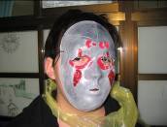  再看仔細一點，有沒有看到我的左邊眼睛設計
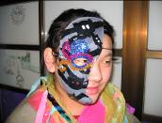  地底下的蝙蝠注意了，看我可愛蝙蝠女來囉！ | 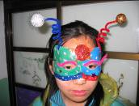  比可愛、比創意，我要當個可愛版的地心人 | 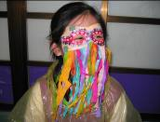  看不到我的嘴巴吧，哈…讓你不知道我想吃你…
  怎麼樣，就算是地心人也要怕我三分吧！ | 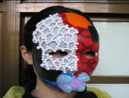  猜猜看，我用了哪些回收物來創作呢！ | 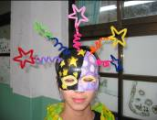  看我星星公主要去地心探險囉！

（二）奇裝異服大車拼 40分鐘
1.引起動機（5分鐘）
（1）以教師自製的教學投影片引導，激發學生創作服裝的熱情與慾望。
（2）請學生發表對輕便型雨衣創作的想像與可行性。
2.實際創作（30分鐘）
（1）請學生針對自己的設計與想法選擇是否裁剪輕便型雨衣。
（2）請學生以裝飾材料創作地心探險裝扮。
3.下次活動預告（5分鐘）
請學生針對要組合的服裝與面具，尋找適合自己使用的現成道具並帶來。
教學提示：
1.指導學生在服裝的創作上根據主題與自己的設計定位發揮。
2.由於輕便型雨衣的材質為塑膠，質地柔軟且易滑動，所以在裁剪過程必須與同學分工合作才能順暢進行。
3.教師必須特別提醒塑膠材質的彩繪要領，除了在彩繪顏料的選擇上不同於一般創作的水彩顏料外，可提供幾種不需花錢的方式給學生參考。
4.輕便型雨衣有良好的阻風能力，因此在穿著上易造成悶熱的感覺。建議搭配此媒材的課程選擇季節不宜在夏季，以免降低學生的創作興致。
教學活動剪影
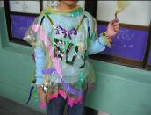  我的設計很別緻吧，手上握的也是自己做的唷！ | 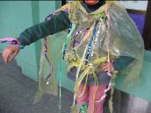  仔細看我手上的鈴鐺，可要準備嚇跑地心怪獸！ | 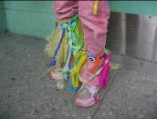  小腿上的設計怎麼可以少的了呢！
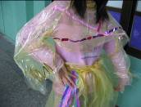  就算是要去地心探險，我還是要美美的！ | 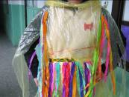  袖口與裙擺的設計是我的特色，你看到了嗎？ | 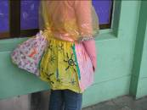  我的裙擺可是獨一無二的，用購物袋拼接的喔！
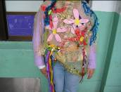  哇…我真是天才，簡直就像花仙子的衣服呢！ | 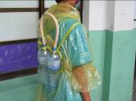  我的設計最實用，萬一地心缺氧就靠他了。 | 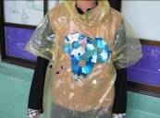  地心世界那麼黑，照明設計绝對不能少！

（三）地心祭典 40分鐘
1.主題活動預告
配合本主題活動的教學，於課程進行前二週，提示即將進行的教學活動，鼓勵學生事先蒐集符合地心情境的音樂，想像此音樂演奏時的活動。
2.引起動機（15分鐘）
教師播放各種不同風格的音樂，體驗何種音樂風格符合地心情境，票選出最適合的音樂片段。
3.當巴洛克音樂碰上現代音樂（20分鐘）
（1）反覆聆賞巴洛克時期的音樂作品巴哈d小調觸技曲與賦格的開頭部份，感受其戲劇張力，討論此樂曲演奏方式、樂曲創作特色。再聆賞史特拉汶斯基《春之祭》中第一幕的〈少女之舞〉，了解透過現代音樂創作的手法，樂曲所呈現的新穎音色與特殊節奏造成的震撼力。
（2）想像兩段樂曲可能表現的地心活動，並完成學習單。
4.下次活動預告（5分鐘）
請學生針對要組合的服裝與面具，尋找適合自己使用的現成道具並帶來。
教學提示：
1.在活動預告時，預示學生地心音樂可能具備的特點，讓學生掌握蒐集樂曲的方向。
2.巴哈d小調觸技曲與賦格和史特拉汶斯基《春之祭》，創作年代前後相差近200年，兩者樂器的使用、樂曲呈現的風格，在節奏、和聲、配器法有不一樣的表現手法，提醒學生透過不同的作曲手法，能在聽覺上產生不一樣的效果。
3.提醒學生樂曲在音型進行上的變化，規則節奏和不規則節奏的演奏，能發展出什麼不同的肢體語言。

三、單元活動三：地心歷險記（三節120分鐘）
單元活動 | 能力  指標 | 活動內容 | 學生先備能力 | 教師教學策略 | 教學  資源 | 教學  評量
地  心  歷  險  記 | 1-3-1  1-3-2  1-3-3  1-3-4  2-3-7  2-3-8  2-3-9  3-3-11  3-3-13 | （一）超級伸展台  1.拼裝、組合裝扮  2.各組討論探險旅程趣事  3.各組表演地心歷險過程  （二）奇幻旅程啟航  1.透過踩街遊行轉換舞台  2.配合音樂啟動奇幻旅程  （三）歷險歸來  1.欣賞全班的表演  2.分享欣賞的心得  3.回饋與省思 | 1.想像力  2.表演能力  3.分工合作  4.創作能力  5.欣賞能力 | 1.鼓勵與讚賞  2.鑑賞教學  3.討論與發表  4.統整與歸納 | 教師：  單槍投影機、電腦、學習單、攝影機、音樂合成  學生：  完成的裝扮與道具 | 1.討論評量  2.表演評量  3.態度評量  4.學習單  5.創作評量
教學活動過程
（一）超級伸展台 40分鐘
1.整裝待發（10分鐘）
（1）請學生將完成的面具與裝扮組合穿戴在身上。
（2）請學生們互相幫忙完成裝扮的修飾與道具修整。
2.行前規劃（10分鐘）
（1）請各組討論如何呈現地心歷險的情形，在地心可能遇到的狀況與應變情形。
（2）各組針對地心歷險的路線規劃與隊伍作討論、安排。
3.地心model秀（15分鐘）
（1）將各組桌椅搬開，形成表演場地。
（2）請學生們穿著好裝扮在教室的開放場地走秀。
（3）請各組利用剩餘時間排演地心歷險的演出。
4.下次活動預告（5分鐘）
利用運動會的機會，將以地心探險隊為名踩街遊行。
教學提示：
1.強調互助合作的重要性，請學生們互相協助穿戴服裝與道具。
2.教師於課前針對前次上課的結論合成音樂，提供給無法自行尋找音樂的組別使用。
3.教師提示欣賞他人走秀時的禮貌，並請學生尊重他人與自己的演出。
4.針對較害羞不敢展現肢體動作的學生，教師可從旁協助。增加旁白或解說以緩和走秀時的緊張情緒。
教學活動剪影
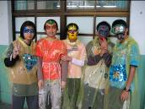  地心探險隊之一 | 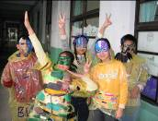  地心探險隊之二 | 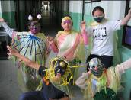  地心探險隊之三
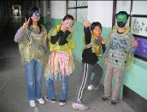  地心探險隊之四 | 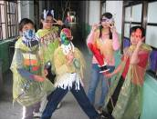  地心探險隊之五 | 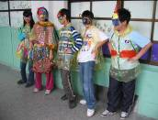  地心探險隊之六
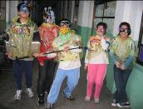  地心探險隊之七 | 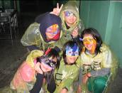  地心探險隊之八 | 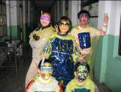  地心探險隊之九
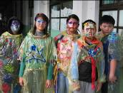  地心探險隊之十 | 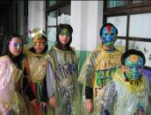  地心探險隊之十一 | 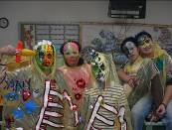  地心探險隊之十二

（二）奇幻旅程啟航 40分鐘
1.蓄勢待發（20分鐘）
（1）將學生帶到教室外的小舞台，請學生感受戶外場地與教室的差別。
（2）各組配合地心歷險背景音樂表演，並欣賞他人演出。
2.奇幻旅程（20分鐘）
（1）請學生整隊出發到廣闊的操場上。
（2）請學生針對踩街遊行的地心音樂全班共同體驗地心探險隊的奇幻旅程。
3.下次活動預告
向學生簡單說明下次上課的內容，請學生回顧最喜歡的上課片段。
教學提示：
1.由於場地的不同，容易使學生的情緒起伏，教師在行前宜提醒學生遵守該有的禮貌與秩序。
2.鼓勵學生搭配自己尋找的地心音樂當背景，若無法尋到才以教師的合成地心音樂為背景。
3.教師提醒所有的學生，即使演出中間發生了任何小插曲也要將演出完成，而非哄堂大笑結束或隨意停擺演出。
4.教師提醒在踩街遊行時該有的禮貌與表現將影響整體演出。
5.本活動重點在於讓孩子了解自己的身體，知道身體的伸展可能性，並嘗試利用自己的身體延展。目的不在強調誰較美，而是希望孩子們認識自己的身體、了解自己的身體，進而喜歡自己的身體。
教學活動剪影
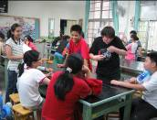  討論情形1 | 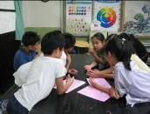  討論情形2 | 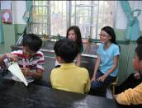  討論情形3
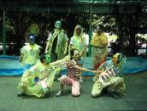  奇幻旅程1 | 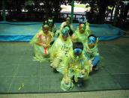  奇幻旅程2 | 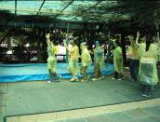  奇幻旅程3
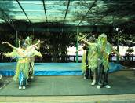  奇幻旅程4 | 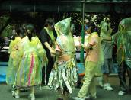  奇幻旅程5 | 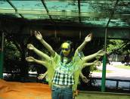  奇幻旅程6
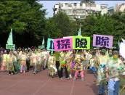  踩街繞場1 | 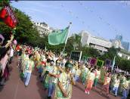  踩街繞場2 | 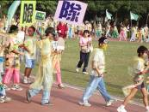  踩街繞場3
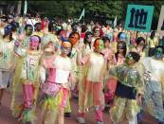  踩街繞場4 | 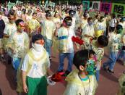  踩街繞場5 | 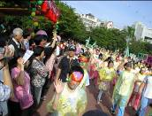  踩街繞場6

（三）歷險歸來 40分鐘
1.我是大明星（10分鐘）
（1）教師利用電腦播放剪接完成的本主題活動照片及影片。
（2）請學生們透過影片回想此主題活動的過程與片段，在心中記下最難忘的片段。
2.回饋與欣賞（20分鐘）
（1）請學生們發表本主題活動中最難忘的回憶。
（2）請學生完成學習單。
3.發表與分享（5分鐘）
（1）請學生將完成的學習單懸掛在教室四週的鐵絲上。
（2）請學生發表自己的心得與感想，並分享他人的心情。
4.收拾與整理（5分鐘）
（1）與學生討論該如何處理與保存這些創作。
（2）請學生確實做好作品的後續處理，。
教學提示：
1.在銀幕上看到自己與同班同學的表演，往往是學生最興奮的事。教師指導在觀賞時所應注意的禮貌，不應隨意指責、嘻笑他人，養成尊重他人與自己的好習慣。
2.在發表與分享的過程，專心聆聽學生的想法往往使教學者產生更多的動力，並了解下次的修正方向。
教學活動剪影
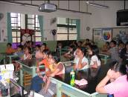  專注欣賞表演的情形1 | 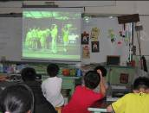  專注欣賞表演的情形2 |   專注填學習單的情形

四、延伸活動：
（一）鼓勵學生與家長一同整理家中環境，替準備回收的資源與物品再找尋新生命，重新詮釋新妝，並了解珍惜資源的重要。
（二）鼓勵學生透過表演認識自己的身體、了解身體與肢體的延展可能性、進而愛惜自己的身體。
肆、學習評量：
活動名稱 | 評 量 方 式 | 評 量 項 目 與 內 容
前進地心 | 合作學習 | ＊能與他人共同討論完成創意發表。
前進地心 | 態度部分 | ＊能認真蒐集資料、音樂、裝飾材料或圖片。  ＊能欣賞音樂劇的特性，並閱讀劇本。
前進地心 | 欣賞部分 | ＊能認真聆聽音樂旋律，並發表自己想法。
前進地心 | 實作部分 | ＊能完成個人小小地心人創意造形設計。
前進地心 | 學習單 | ＊能完成音樂劇《地心一日》欣賞學習單內容。  ＊能完成『大開眼界』學習單內容。
小小地心人 | 態度部分 | ＊能努力蒐集創作的素材增加創作樂趣。  ＊能用心創作自己設計的裝扮。  ＊能欣賞他人的創作並尊重自己與他人的作品。  ＊能備齊所需的創作用工具或素材。
小小地心人 | 認知部分 | ＊能欣賞古典與現代音樂曲風與特色。  ＊能了解裝扮的重點與裝扮技巧。
小小地心人 | 實作部分 | ＊學習利用蒐集來的素材或運用老師提供的材料想像創作。  ＊能利用紙漿面具來創作適合主題角色的裝扮。  ＊能利用輕便型雨衣創作屬於自己的地心服裝。  ＊能歌唱〈小地心人之歌〉，並了解各段樂曲所代表的不同角色意涵。
小小地心人 | 學習單 | ＊能完成『地心祭典』音樂欣賞單。
地心歷險記 | 態度部分 | - 能學習分工合作完成奇幻旅程的表演。  - 能學習分工合作完成〈地心祭典〉的發表。  - 能用心、有禮貌的欣賞他人的演出。  ＊能嘗試在開放空間展現自己的創作。
地心歷險記 | 鑑賞發表 | ＊能以適當的藝術語彙描述、分析、討論本次創作。
地心歷險記 | 實作部分 | ＊能自在的在開放性舞台上伸展、律動與表演。  ＊能與他人共同討論，完成奇幻旅程的探險。
地心歷險記 | 學習單 | ＊能將學習感想以文字記錄於學習單上。
綜合評量 | 用具準備 | ＊能將所需用品準備齊全
伍、教學成果與檢討：
從回收來的學生回饋學習單中，我們確實得到了精神上的鼓勵。整個單元透過音樂體驗與欣賞、視覺藝術綜合媒材創作、想像表演等活動讓學生充滿想像與創意的空間，能自由揮灑與演出，對孩子們而言應該也是一次很難得的經驗吧！
在課程實施後，我們針對本主題的教學進行省思與回饋，以作為日後設計此類型單元或相關課程的參考：
教學活動 | 改進參考
活動一：  前進地心 | ＊指導聆聽樂曲時，若能讓孩子們也接觸到該項樂器，而非從座位遠觀聆聽，應將會更加深學習的印象，學習的效果也會加分。  ＊請學生蒐集主題相關資料時宜再提前數週，給學生更多的時間與空間，若能由資訊教師協同教學指導更佳。  ＊造形設計單的創意總是讓人非常訝異，在教室呈現所有同學的設計是非常好的觀摩方式！
活動二：  小小地心人 | ＊在「地心祭典」進行音樂賞析時，宜確認每位學生的專注程度，並用音效較好的CD播放器播放，使學生能清楚分辨出不同曲目的特色，以加深孩子們的印象。  ＊在創作造型裝扮時，美工刀的使用總是令人擔心，若學生不須準備美工刀，改成課堂上需要用到時，向老師詢問、借用。
活動三：  地心歷險記 | ＊在戶外上課時，容易影響別班上課或被其他干擾所影響，因此不宜在初任教的班級實施，以免造成班級秩序較難掌控的情形發生。  ＊在戶外演出肢體的律動時，許多學生會有害羞的表情，一方面有別班在看，一方面空間又較廣闊。教師可從旁協助旁白，降低緊張程度。
綜合 | ＊建議學校增加藝術與人文領域課程的每週時數，至少為每週四節課的學習，如此一來才能持續不斷的加深孩子們學習的深度與廣度。  ＊本單元採用本土中生代藝術家創作的音樂劇，在教學效果上頗佳，又可藉此讓孩子們了解，國內仍然有非常優秀的音樂家，值得我們去鼓勵與支持。

